j0287327CONSTRUCTION GEOMETRIQUE 1

*Commentaire :*

*Constructions de courbes géométriques remarquables (coniques).*

1. **Parabole**

1) a) Trace au bas de ta feuille une droite (d).

b) Place un point S « au dessus » de (d) à une distance de 4 ou 5 cm.

*c) Place un point A sur (d).*

*d) Trace d’un trait léger une droite (d’) qui est perpendiculaire à (d) et qui passe par A.*

*Trace ensuite la médiatrice du segment [AS]. Ces deux dernières droites se coupent en M.*

*e) Recommence au paragraphe c) avec de nombreux points A.*

2) L’ensemble des points M forme courbe appelée **parabole** que tu traceras.

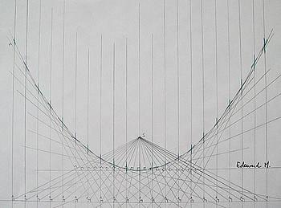

*Réalisé par Edouard 6ème5 (Année 2004/2005)*

1. **Hyperbole**

1) a) Trace en haut de ta feuille un cercle de rayon 4 cm.

b) Place un point S « en dessus » du cercle à une distance approximative de 2 ou 3 cm.

*c) Place un point A sur le cercle.*

*d) Trace d’un trait léger le segment [AS]. Trace ensuite la médiatrice du segment [AS].*

*e) Recommence au paragraphe c) avec de nombreux points A.*

2) L’ensemble des médiatrices délimite les deux branches d’une courbe appelée **hyperbole**.

1. **Ellipse**

1) a) Trace un cercle de rayon 8 cm.

b) Place un point S à l’intérieur du cercle et « assez proche » du cercle.

*c) Place un point A sur le cercle.*

*d) Trace d’un trait léger le segment [AS]. Trace ensuite la médiatrice du segment [AS].*

*e) Recommence au paragraphe c) avec de nombreux points A.*

2) L’ensemble des médiatrices délimite une courbe appelée **ellipse**.

CONSTRUCTION GEOMETRIQUE 2

## ETOILE A HUIT BRANCHES

Trace un cercle de centre O et de rayon 9 cm.

Trace un diamètre [AB] de ce cercle.

Trace la médiatrice de [AB]. Elle coupe le cercle en C et D tel que ACBD soit un carré dans le sens inverse des aiguilles d'une montre (SIAM).

Trace la médiatrice de [AC].

Elle coupe le cercle en E et F tel que DECF soit un rectangle dans le SIAM.

Trace la médiatrice de [CB].

Elle coupe le cercle en G et H tel que EGFH soit un carré dans le SIAM.

Trace la médiatrice de [AE].

Elle coupe le cercle en I et J tel que HIGJ soit un rectangle dans le SIAM.

Trace la médiatrice de [EC].

Elle coupe le cercle en K et L tel que HKGL soit un rectangle dans SIAM.

Trace la médiatrice de [CG].

Elle coupe le cercle en M et N tel que IMJN soit un carré dans le SIAM.

Trace la médiatrice de [GB].

Elle coupe le cercle en P et Q tel que KPLQ soit un carré dans le SIAM.

Trace le cercle de centre O et de rayon 3 cm. Ce nouveau cercle coupe le rayon [OA] en a, le rayon [OB] en b, le rayon [OC] en c, ...etc... jusqu'au rayon [OP] en p.

Trace les segments [Ai], [iE], [Ek], [kC], [Cm], [mG], [Gp], [pB], [Bj], [jF], [Fl], [lD], [Dn], [nH], [Hq] et [qA].

CONSTRUCTION GEOMETRIQUE 3

### La rose des vents

1) Trace un cercle C de centre A et de rayon 9 cm. Soit [OE] un diamètre.

2) Trace la médiatrice de [OE], elle coupe C en N et S tels que ONES soit un carré. (Nous avons les 4 points cardinaux...)

3) Trace la médiatrice de [ON]: elle coupe C en NO et SE.

4) Trace la médiatrice de [NE]: elle coupe C en NE et SO.

5) Trace la médiatrice de [0, NO], [NO, N], [N, NE] et

[NE, E], elles coupent C respectivement en: ONO et ESE, NNO et SSE, NNE et SSO, ENE et OSO (Nous avons maintenant tous les points cardinaux).

6) Trace [0, ENE], [0, ESE], [ONO, E], [OSO, E], [N, SSO], [N, SSE], [S, NNO] et [S, NNE] pour faire apparaître la première étoile (qui est à quatre branches)

7) Trace [NO, SE] et [SO, NE] puis [NO, SSE], [NO, ESE], [SE, ONO], [SE, NNO], [SO, NNE], [SO, ENE], [NE, OSO] et [NE, SSO] pour faire apparaître la 2ème étoile (à quatre branches aussi) en évitant de la tracer sur la première.

8) Trace à présent les segments suivants, mais en évitant les constructions précédentes, pour faire apparaître la troisième étoile (à 8 branches cette fois-ci):

[ONO, ESE], [NNO, SSE], [NNE, SSO] et [ENE, OSO],

puis:[ONO, SE] et [ONO, E], [ESE, 0] et [ESE, NO], [NNO, S] et [NNO, SE],

[SSE, NO] et [SSE, N], [NNE, SO] et [NNE, S], [SSO, N] et [SSO, NE], [ENE, O] et [ENE, SO],

[OSO, NE] et [OSO, E].

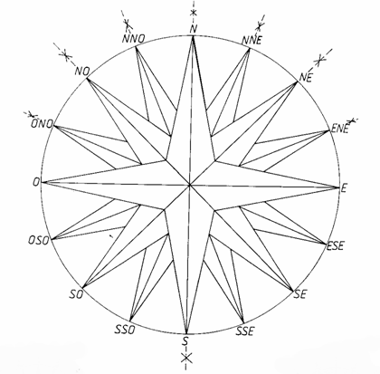

CONSTRUCTION GEOMETRIQUE 4

*(avec l’aimable autorisation de J. et L. DENIERE – La géométrie pour le plaisir – Editions DENIERE -* [*www.deniere.com*](http://www.deniere.com) *)*

Trace un cercle (C1) de 6 cm de rayon et l'hexagone ABCDEF inscrit dans ce cercle (on reporte six fois le rayon).

Construis les médiatrices respectives des segments [AB], [BC], [CD], … Sur chacune de ces médiatrices, place les points I, J, K, … tels que OI = 0J = OK = … = 7cm.

Trace les cercles de centre I, J, K, … et de rayon [AI]. Soient I1, J1 les intersections du cercle

(C1) et de [OI], [OJ], …

Trace un cercle (C2) de centre O et de rayon 5 cm, il coupe [OA], [OB], [OC], … respectivement en A1, B1, C1, …

Trace les cercles de centre I1, J1, … et de rayon I1A1. Soient l2, J2, … les intersections du cercle (C2) et de [OI], [OJ], …

Trace un cercle (C3) de centre O et de rayon 4 cm, il coupe [OA], [OB], [OC] ... en A2, B2, C2, …

Trace les cercles de centre I2, J2, … et de rayon A2I2.

Refais encore une construction semblable à partir d'un cercle (C4) de 3 cm de rayon.

Trace enfin les cercles de centre A, B, C et de rayon AI2.

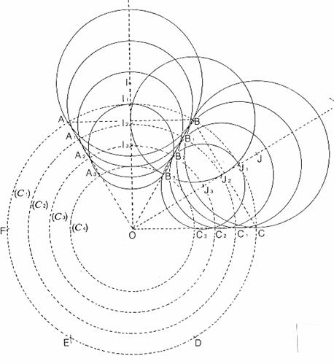

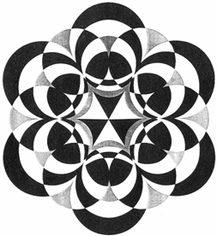



Hors du cadre de la classe, aucune reproduction, même partielle, autres que celles prévues à l'article L 122-5 du code de la propriété intellectuelle, ne peut être faite de ce site sans l'autorisation expresse de l'auteur.

[*www.maths-et-tiques.fr/index.php/mentions-legales*](http://www.maths-et-tiques.fr/index.php/mentions-legales)